

本 科 生 毕 业 论 文

题 目： 简易电子稳像Web应用设计及实现
院 系： 数据科学与计算机学院
专 业： 软件工程
学生姓名： 郑仪旺
学 号： 12330423
指导教师： 陈湘萍
（职 称）

二〇〇 年 月

摘 要
(* 中文摘要在500-1000字。
在摘要中简要描述你所解决问题的背景、工程目的、工程技术与方法和最终结论。主要突出自己的工作，最后介绍论文成果是否投入使用或试用，以及应用前景如何等。关键是让读者能从摘要中看出你在论文阶段完成的主要工作。
一般使用第三人称，被动语句；避免大量背景、必要性、意义的描述，可简要提及；不要过分使用形容词；
摘要应具有独立性和自含性，即不阅读报告、论文的全文，就能获得必要的信息，摘要中有数据、有结论，是一篇完整的短文，可以独立使用，可以引用，可以用于推广。摘要的内容应包含与毕业论文同等量的主要信息，供读者确定有无必要阅读全文，也可供文摘等二次采用，摘要一般应说明研究工作的目的、实验方法、结果和最终结论等，而重点是结论和结果。
除非确实需要，否则在摘要中一般不要用图表、化学结构式、非公知公用的符号和术语。*)

关键词： (* 关键词1；关键词2；……
关键词一般为论文中出现的重要的、描述主题的词；
中英文关键词不少于三个，不多于七个。*)

Abstract
(* 英文摘要不少于500单词，严格使用英文标点符号。中、英文摘要意思要基本相同。在撰写完英文摘要后，请执行一次自动拼写检查，以减少英文拼写错误的可能性。*)

Keywords: (* Keywords 1; Keywords 2; ... ...

中英文关键词要严格对译。*)
目 录
(* 目录放在正文之前，中英文摘要之后。目录至少有二级目录，即包含正文的章和节及其页码；最好有三级目录，即包含正文的章、节和小节及其页码。通常工程文档层次比较多，论文不应该采用四节标题，可改用1,2…小标题。目录还要包含参考文献及其页码。中英文摘要及目录本身及其页码可不出现在目录中。请使用由Word等排版软件自动生成目录，不要自己手工做目录。*)

第一章 前言 1
第二章 技术与原理 2
2.1 ××× 2
2.2 ××××××× 4
2.3 ××××× 4
第三章 需求建模 5
3.1 ××××××× 5
3.1.1 ×××××× 5
3.1.2 ×××××××× 5
3.1.3 ×××× 5
3.2 ×××××××××× 6
3.2.1 ×××××× 6
3.2.2 ×××××× 6
3.3 ××××××× 6
3.3.1 ×××××× 6
3.3.2 ××××× 6
第四章 架构设计 7
4.1 ×××××× 7
4.2 ××××× 7
4.2.1 ×××× 7
4.2.2 ××××× 7
4.3 ×××× 8
4.3.1 ×××× 8
4.3.2 ×××××× 8
4.4 ×××××× 8
4.4.1 ××× 8
4.4.2 ××× 8
4.4.3 ×××× 8
4.5 ×××××× 8
4.5.1 ××× 8
4.5.2 ××××× 9
4.6 ×××××× 9
第五章 模块设计 10
5.1 10
5.2 10
第六章 部署与应用 11
6.1 11
6.2 11
第七章 结论 12
致谢 13
参考文献 14
附录 15

前言
(* 正文不少于10千字；或使用小四字体、1.5倍行距、A4纸版式排版时不少于10页纸。正文须有页码，从第1页开始编页码。正文采用章、节、小节组织。章的标题使用“第一章”等字样开头，节的标题采用“1.1”等字样开头，表示第一章的第一节，小节的标题采用“1.1.1”等字样开头，表示第一章的第1.1小节。正文章、节、小节标题与正文段落使用不同的字体，并且之间有适当的间距。正文段落要统一缩进两个汉字。论文主体的第一部分通常是相关领域综述。
本科生工程论文应该注重标准与规范，首先要注意以下问题：（1）工程论文不是软件文档的堆砌；（2）不应包含代码、大量界面等细节。
建议论文选择一个方向最为重点内容：（1）问题建模、设计模型；（2）软件开发过程中实践某过程、技术或方法的实践，需要有流程、测量等，如基于XX方法的质量控制实践。
*)
(*本章建议结构
1.1 项目的背景和意义（阐明项目来源、开发系统的动机、系统研究开发的意义等）；
1.2 研究开发现状分析（领域分析。通过对来自问题领域、技术领域和两个领域的产品开发和技术运用现状的分类、分析，总结现有成果的优缺点，在此基础上，阐明项目研究开发的必要性）；
1.3 项目的目标和范围（确立项目的目标、要解决的关键问题和范围，可通过系统地描述所有外部对象与系统间的输入/输出来界定范围）；
1.4 论文结构简介（简单介绍论文各章的主要内容）。
*)

技术与原理
(* 论文主体的第二部分主要介绍自己的工作。这是论文最主要的部分，在这一部分表达你自己在论文部分的工作，而不像第一部分综述那样是介绍别人的工作。千万不要大量列举你的源代码（部分核心算法可使用伪码或流程图等形式表示），否则给人的感觉是你的论文没有内容而靠这些来充数。*)
(* 介绍项目中将要用到的主要技术或理论（2-4个技术点或原理方法）。这些原理、方法、图表应来源于经典工程教科书、官方技术网站、国内核心期刊、ACM/IEEE论文与期刊。
注意：第一、二章是引用文献最集中的章节，但篇幅不要超过全文的1/3，后续章节尽量不要再出现大段引用的现象；
*)

SIFT特征点识别算法
(* 正文中有图、表和公式时必须对图、表和公式按章进行编号。例如，下图编号“图2-1”表示第二章第1个图；或者，在整篇正文中，图和表按出现的顺序依次编号，如“图1”、“图2”、“表1”、“表2”等。
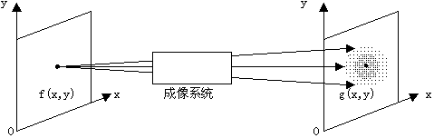
图和表必须有标题（如图2-1中的“成像系统原理”），图的编号和标题放在图的下方，表的编号和标题放在表的上方。所有的图和表都必须在正文中引用，而且引用时不得采用“如下图”或“如下表”等字样，而要采用“如图2-1”或“如表2-1”等字样。排版时，可根据排版的美观性适当调整图和表在正文中的放置位置。图表中文字采用5号字。
图2-1：成像系统原理

表2-1： 表的样例

RANSAC算法与特征点匹配
×××××××××××××××××××××××××××××××××××××××××××××××××××××××××××××××××××××××××××××××××××××××××××××××××××××××××××××^{[1]}，此蓝色方括号上标是参考文献的引用，方括号内的数字指明前面这段文字引自第几个参考文献。
××××：
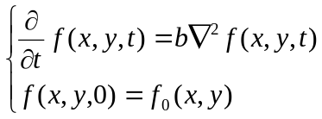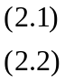
列举的公式也必须按章进行编号，例如公式2.1表示第二章第1个公式。
×××××××^{[2]}。（引用参考文献2）

××××××××

简易电子稳像算法

需求建模
(* 注意：出于篇幅的问题，应选择1-2个核心业务建模，不可以选择登陆、系统管理等建模。
首先描述用户的组织结构、角色即分工；可适当描述关键业务流程等
面向对象方法（OOA）：
1） 以目标分解细化为线索，识别用例（Use Case），画出用例图；
2） 描述几个关键用例，对复杂用例可使用活动图描述用例的事件流；
3） 应用领域概念模型。主要描述应用领域的概念及概念间的关系。可用包图或类图表达，一个类表达一个概念。注意不能出现用户不懂的技术概念。
结构化方法：
1） 画出系统的分级数据流图（DFD图）；
2） 简要描述重要的加工，可采用IPO形式；
3） 建立数据字典。正文中只需描述主要条目，完整地字典可以作为附件，也可以不要。*)

核心用例分析
本应用包含两个核心用例——创建电子稳像任务、下载结果视频。其中第一个核心用例包含两个子用例——上传视频文件、选取背景特征点。如下图所示：
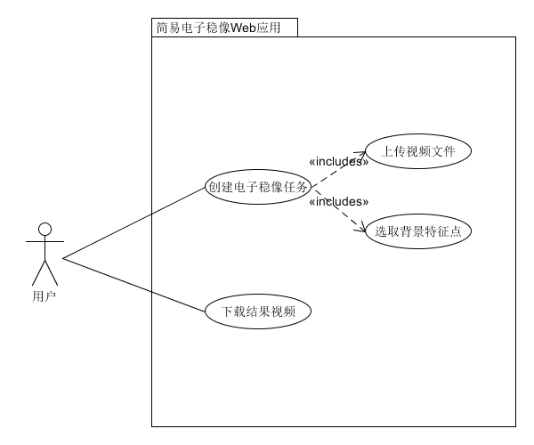

图3-1：系统核心用例图

核心用例——创建电子稳像任务
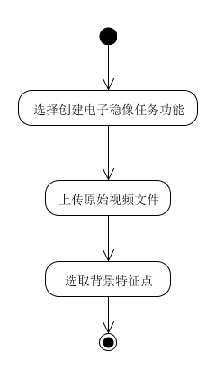
创建电子稳像任务是用户使用本应用时第一个需要进行的操作，该用例的活动图如图3-1-1所示：

图3-1-1：创建电子稳像任务活动图

用户打开网站后界面将会给出两个操作选择，分别是创建电子稳像任务和下载结果视频。用户选择创建电子稳像任务这个功能后，页面将会跳转到视频上传页面；在这个页面下用户将欲进行电子稳像操作的视频上传到服务端，在上传结束之后，页面会再次跳转，显示一张包含许多预先识别好的特征点的图像，并提示用户进行背景特征点的选择；用户选择完背景特征点并确认后，即可完成电子稳像任务的创建，这个任务将在后台执行，执行完成之后，结果视频可在下载页面进行下载。

核心用例——下载结果视频
用户在视频下载页面可以查看所有可供下载的结果视频，选择与自己上传时视频同名的文件即可下载到对应的视频在电子稳像之后的结果文件。

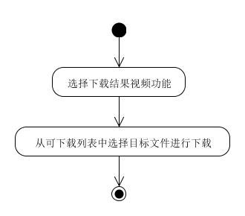
图3-1-2：下载结果视频活动图

系统动态行为建模
根据应用的两个核心用例文本，对系统的动态行为进行建模并绘制系统状态转换图，从而分析用户在使用本应用时系统所有可能处于的状态及其之间的转换关系，如图3-2所示：
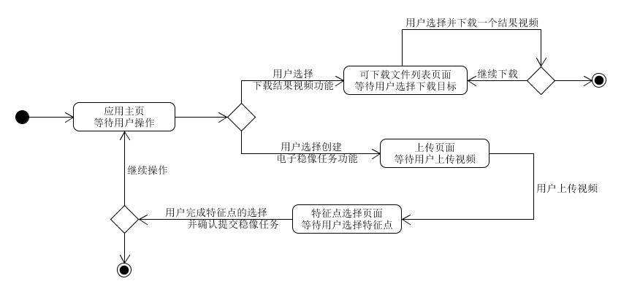

图3-2：系统状态图

对象交互关系建模
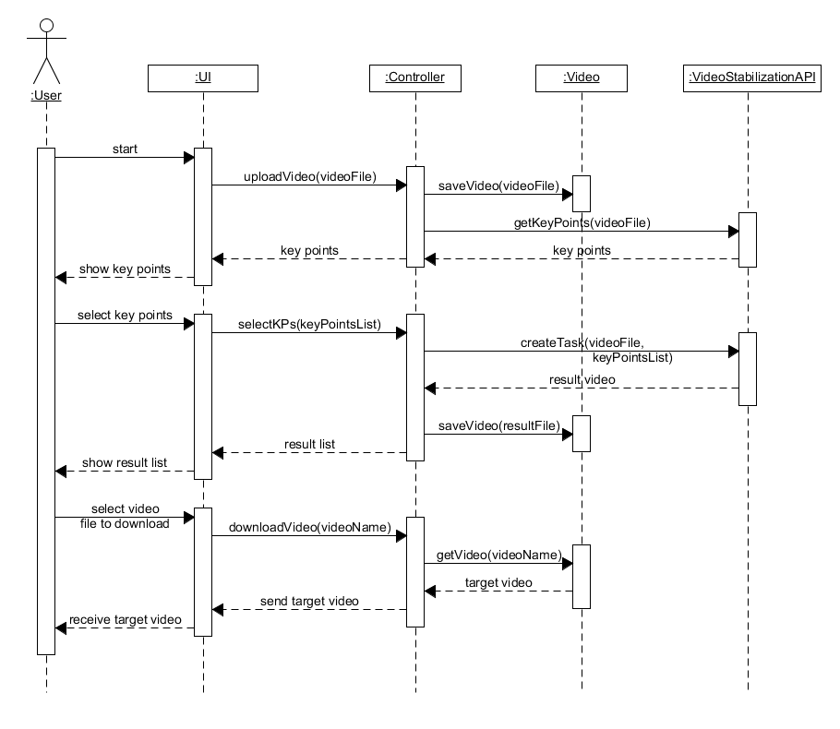
图3-3：系统顺序图

架构设计
（*
4.1 系统架构及原理
Web项目经常采用的架构形式是MVC和分层架构，按照这些架构给出系统的架构图，图中标明各部分的主要部件及部件之间的关系。对照架构图以通俗的语言阐明系统的实现原理。（嵌入软件应包括系统原理，硬件框架）
架构图可以使用自定义的示意图，但注意图中一种符号只能表达一种涵义，避免二义性。也可使用包图、构件图等更精确的UML图示表达系统架构。
4.2 业务用例的实现
用顺序图或协作图描述用例的实现，除领域概念（类/对象）外，加入用户界面、技术支撑环境（持久化、通讯、进程管理等相关概念）等技术类概念（类/对象）。注意：一个用例可对应若干个顺序图/协作图，若用例较多，只描述主要用例的实现即可。
4.4 数据库设计
使用ER图进行概念设计，并得出关系模式（图）。只需要简要对核心数据描述
*）

××××××

×××××

××××

×××××

××××
××

××××

××××××

××××××
××××××××

×××
×××

×××

××××

××××××

×××

×××××

××××××

模块设计
（*
选择2-3个模块。
只需描述主要类的说明及接口、以及主要类关键方法的算法。
界面设计，对象协作图，算法等。
算法描述可使用活动图、程序流程图或其他传统详细设计方法。
*）

部署与应用
（*
1）描述系统运行环境，可以使用UML的部署图；
2）选择若干典型界面说明系统的重要输入/输出；
3）与已有系统进行多方面的对比说明先进性或特色，或与本系统投入使用前状况对比说明应用效果。
*）

结论
(* 论文第三部分主体：总结、比较与展望。这一部分要总结自己工作的优点在哪里、不足之处在哪里、进一步的改进方案如何等。如果有类似应用背景的系统，还须比较你的工作与他人工作的优、劣。 *)

致谢
(* 致谢，单独占一页。对在论文工作中对你有支持、有帮助的单位或个人表示感谢。
模版在信科院论文，余阳老师工程论文指导基础上整理而成。使用者表示衷心的感谢！
*)

参考文献
(* 列出你在完成论文过程主要参阅的论文与著作。其中的篇数不宜太少，否则让人感觉到你没有参考相关工作就动手做论文；一篇本科毕业论文的典型参考文献是15至30篇，如果你所列参考文献数目不足5篇，则肯定无法通过论文初审的形式检查。列举参考文献时，按论文中引用文献的先后顺序列于此处；注意正文中必须引用此处所列的全部参考文献，而且引用顺序就是参考文献的列举顺序。参考文献的列举格式如下（也可参考《计算机学报》、《软件学报》、《电子学报》、《自动化学报》等刊物发表的论文所列参考文献的格式）：
[编号] 作者，书名，出版社，年份
[编号] 作者，论文名称，刊物名称，卷(期): 起始页-终止页，年份
[编号] 作者，论文名称，见: 会议论文集名称，起始页-终止页，年份
请参照以下格式书写（下面：[1][2]是书籍、[3][4]是期刊论文、[5]是会议论文）*)

- 袁崇义，Petri网原理，北京：电子工业出版社，1998
- Bloch J.，Effective Java: Programming Language Guide，Addison Wesley，2001
- 李建中、李金宝、石胜飞，传感器网络及其数据管理的概念、问题与进展，软件学报，14(10): 1717-1727，2003
- Goguen J. A. , Parameterized Programming. IEEE Transactions on Software Engineering, 10(5): 528-543, 1984
- Snyder A. , Encapsulation and Inheritance in Object-Oriented Programming Languages, In: Proceedings of Annual ACM SIGPLAN Conferences on Object-Oriented Programming, Systems, Languages, and Applications (OOPSLA’86), 38-45, 1986
- … …

附表一、毕业论文开题报告
论文（设计）题目：

（简述选题的目的、思路、方法、相关支持条件及进度安排等）

学生签名： 年 月 日

指导教师意见：

1、同意开题（ ） 2、修改后开题（ ） 3、重新开题（ ）

指导教师签名： 年 月 日

附表二、毕业论文过程检查情况记录表
指导教师分阶段检查论文的进展情况（要求过程检查记录不少于3次）：

第1次检查

学生总结：

指导教师意见：

第2次检查

学生总结：

指导教师意见：

第3次检查

学生总结：

指导教师意见：

第4次检查

学生总结：

指导教师意见：

学生签名： 年 月 日

指导教师签名： 年 月 日

总体  完  成  情  况 | 指导教师意见：  1、按计划完成，完成情况优（ ）  2、按计划完成，完成情况良（ ）  3、基本按计划完成，完成情况合格（ ）  4、完成情况不合格（ ）  指导教师签名： 年 月 日

附表三、毕业论文答辩情况

答辩人 |  | 专 业
论文（设计）题目
答辩小组成员
答辩记录：

记录人签名： 年 月 日

学术诚信声明

本人所呈交的毕业论文，是在导师的指导下，独立进行研究工作所取得的成果，所有数据、图片资料均真实可靠。除文中已经注明引用的内容外，本论文不包含任何其他人或集体已经发表或撰写过的作品或成果。对本论文的研究作出重要贡献的个人和集体，均已在文中以明确的方式标明。本毕业论文的知识产权归属于培养单位。本人完全意识到本声明的法律结果由本人承担。

本人签名： 日期：

附录
(* 附录是正文主体的补充。下列内容可以作为附录：
1）攻读学位期间发表的（含已录用，并有录用通知书的）与学位论文相关的学术论文。
2）由于篇幅过大，或取材于复制件不便编入正文的材料、数据。
3）对本专业同行有参考价值，但对一般读者不必阅读的材料。
4）论文中使用的符号意义、单位缩写、计算机程序全文及有关说明书。
5）附件：光盘、与论文相关的鉴定证书、获奖奖状或专利证书的复印件等。 *)

毕业论文成绩评定记录

指导教师评语：

成绩评定：

指导教师签名： 年 月 日

答辩小组或专业负责人意见：

成绩评定：

签名（章）： 年 月 日

院系负责人意见：

成绩评定：

签名（章）： 年 月 日

(* 注释，为你的某段文字提供解释，如表数据的来源等 *)

